https://www.francebleu.fr/infos/societe/a-nancy-la-guinguette-solidaire-va-baisser-le-rideau-un-bilan-au-dela-de-ce-qu-on-attendait-3358379

A Nancy, la guinguette solidaire va baisser le rideau : "un bilan au-delà de ce qu'on attendait"
- Nancy

4 RUE EDOUARD LALO 54140 JARVILLE-LA-MALGRANGE
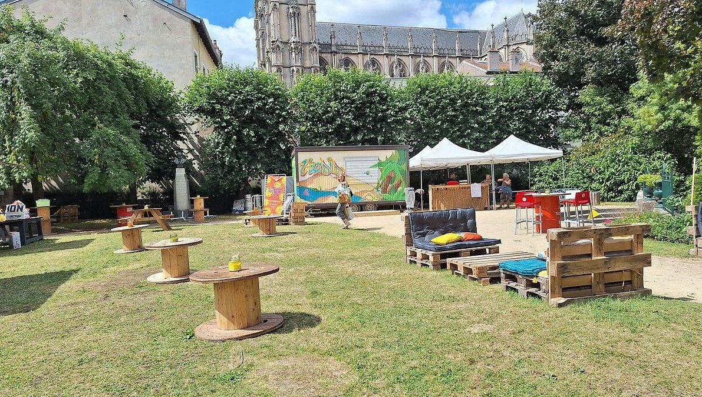

Dernier week-end pour la guinguette solidaire du parc Olry à Nancy. Depuis le début de l'été, les associations qui oeuvrent dans le champ des solidarités se succèdent pour animer cette guinguette du jeudi au samedi.
Dernière ligne droite pour la guinguette solidaire du parc Olry à Nancy. Cette guinguette fermera ses portes ce samedi 26 juillet à 21h30. Elle était ouverte dans le quartier René II Bonsecours depuis le 13 juin, les jeudis, vendredis et samedis, l'après-midi et en soirée. Cette guinguette de la ville de Nancy était occupée chaque semaine par une association différente comme le Plan B, la Banque Alimentaire, les bruits du coeur, le Ssecours Catholique ou encore pour ce dernier week-end, le Secours Populaire. Les associations étaient en charge de l'animation, de la restauration et des boissons. Une manière de parler de leur action et de récupérer des ressources puisqu'elles gardaient les bénéfices.

Un peu avant l'ouverture, les bénévoles du Secours Populaire finissent de préparer le bar, comme Roger-Yves. Pour lui, c'est une première : "il faut savoir brancher les fûts de bière, servir les pressions sans trop de mousse, mais on va y arriver". Cette formule donnant-donnant, c'est une belle vitrine pour Philippe Gilain, secrétaire général du Secours Populaire en Meurthe-et-Moselle : "nous, en tant que bénévoles, on est collecteurs donc on a besoin de récolter de l'argent pour aider les personnes qui viennent nous voir, et en même temps, on est quand même soutenus par la ville de Nancy et la Métropole, c'est aussi un moyen de leur dire merci et de les aider dans cette première guinguette solidaire 2025".

"Un objectif de mixité sociale"
Et la formule de cette guinguette solidaire fonctionne. Martine et Anita, sont toujours les premières clientes : "tous les soirs, on est là, ils nous reconnaissent, on mange même ici quelquefois". Une guinguette bénévole qui a été un succès populaire explique Vincent Lemonnier, directeur adjoint du pôle accompagnement social au CCAS de Nancy : " le bilan est au delà de ce qu'on attendait. Les retours qu'on a, c'est qu'on manque de places assises et qu'on ferme trop tôt, c'est plutôt positif [...] Il y avait un objectif de mixité sociale, on arrive à toucher tous les publics". C'était aussi un succès pour les associations pour Vincent Lemonnier : "on a des associations qui ont manifesté le souhait de reconduire l'expérience, d'autres qui ne sont pas là mais qui ont manifesté le souhait de participer. Si le projet est pérennisé, je pense qu'on travaillera à l'étendre sur le mois d'août". Pour cet été, la guinguette ferme ses portes ce samedi.

